# BusReservationSystem – Užívateľská príručka

BusReservationSystem je aplikácia pre vyhľadávanie spojenia pre autobusovú spoločnosť a následne registráciu konkrétnych miest v autobusoch na vyhľadanej trase.

Obsah

BusReservationSystem – Užívateľská príručka 1

Obsah 1

Vyhľadávanie spoja a registrácia miesta 1

Vyhľadávanie spoja 1

Zobrazenie vyhľadaného spoja 2

Rezervácia miesta 3

Formát vstupných a výstupných dát 4

Vstupný graf 4

Formát vstupných dát 4

Formát výstupného súboru pre rezerváciu miest v autobuse 7

## Vyhľadávanie spoja a registrácia miesta

### Vyhľadávanie spoja

Po spustení aplikácie sa otvorí okno s formulárom pre vyhľadávanie spoja (viď. obrázok nižšie)

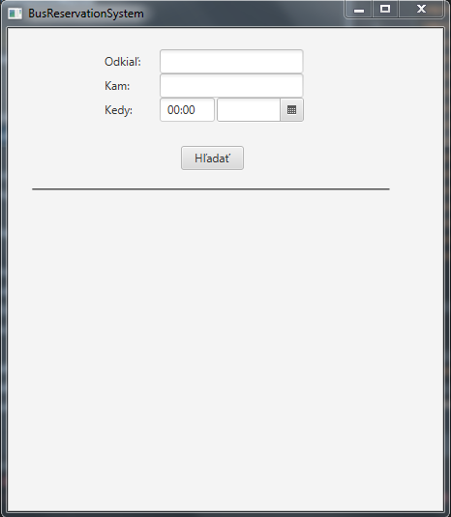

Do polí „Odkiaľ“ a „Kam“ sa zadávajú názvy miest, odkiaľ a kam chce užívateľ cestovať. Mestá sa zadávajú bez diakritiky, na veľkosti písmen nezáleží. Príkladom môžu byť mestá „Bratislava“ alebo „Banská Bystrica“.

Do prvého poľa označeného „Kedy“ užívateľ píše čas odchodu v tvare „hh:mm“, kde hh je hodina (vždy má dva znaky) a mm je minúta (vždy má dva znaky). Napríklad 01:30 alebo 12:02. Do druhého poľa sa hodnota vyberá pomocou ikony označujúcej kalendár.

Vyhľadanie spoja prebehne po stlačení tlačítka „Hľadať“. V prípade zle zadaných vstupov alebo nezadaných vstupov vyskočí okno s informáciou o zle zadanom vstupe. Ak úspešne prebehlo vyhľadávanie a aplikácia zobrazí výsledok, pre nové vyhľadávanie je nutné opätovné spustenie aplikácie.

### Zobrazenie vyhľadaného spoja

Vyhľadané spojenia sa zobrazujú pod vyhľadávajúcim formulárom. Zobrazujú sa vždy tri najbližšie spojenia od zadanej hodnoty času a nad nimi text „odkiaľ -> kam“. Ku každému spoju sa potom zobrazí tlačítko „Kúpiť“ pre rezerváciu miesta pre aktuálny spoj.

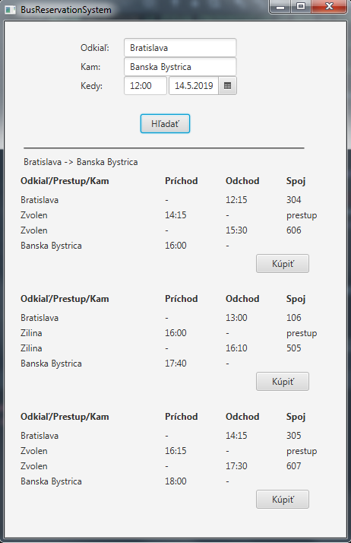

### Rezervácia miesta

Po stlačení tlačítka „Kúpiť“ pri vyhľadanom spoji sa zobrazí ďalšie okno, kde je možné vybrať pre každý spoj na danej trase konkrétne sedadlo. Zobrazujú sa vždy len voľné sedadlá pre daný autobus.

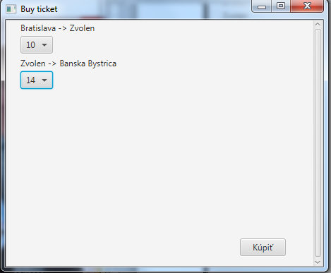

Po vybratí sedadiel sa rezervácia potvrdí kliknutím na tlačítko „Kúpiť“. Ak rezervácia prebehla úspešne, okno s výberom miest sa automaticky zatvorí. Ak užívateľ nevyberie sedadlo pre všetky autobusy na danej linke, vybehne okno s informáciou, že neboli vybrané sedadlá pre všetky autobusy.

## Formát vstupných a výstupných dát

### Vstupný graf

Graf na vstupe obsahuje množinu vrcholov a množinu hrán, kde každý vrchol reprezentuje nejaké mesto, kde spoločnosť jazdí a každá hrana spája dve susedné mestá. Pre každé mesto sa vrchol ešte podrozdelí na úplný graf podľa toho, aký má stupeň (degv). Napríklad ak do mesta vedú tri hrany (zo smeru Bratislava, Banská Bystrica a Košice) tak sa tento vrhol podrozdelí na úplný graf s tromi vrcholmi a každý vrchol sa spojí s jedným mestom.

### Formát vstupných dát

Vstupné dáta sa skladajú z dvoch typov súborov. Prvý súbor sa nazýva data.json a obsahuje cestovné poriadky. Tento súbor sa nachádza na úrovni projektu. Druhý typ súborov je detail liniek, ktoré sú v prvom súbore. Tento súbor sa nachádza v zložke LinesDetail.

#### Formát súboru data.json

Súbor data.json má na najvyššej úrovni dve polia „nodeIndices“ a „edges“.

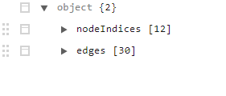

Pole „nodeIndices“ obsahuje položky pre každý vrchol v grafe. Jednotlivé položky obsahujú: index vrcholu, názov vrcholu (jednoznačný v rámci grafu), názov mesta a index mesta.

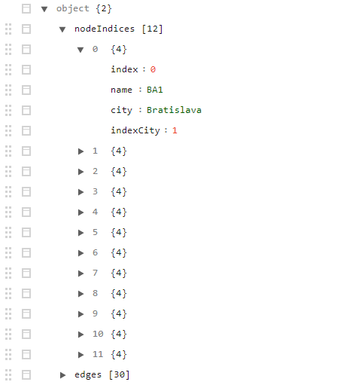

Pole „edges“ obsahuje položky pre každú hranu v grafe. Hrany v grafe sa delia na dva druhy, prestupné a neprestupné. Pre neprestupné hrany každá položka v poli obsahuje: index, z ktorého vrcholu hrana ide, index, do ktorého vrcholu hrana ide, či je hrana prestupná, trvanie cesty po tejto hrane (predpokladá sa, že každý spoj po jednej hrane ide rovnako dlho) a nakoniec pole časov reprezentujúcich odchody z počiatočného vrcholu po hrane.

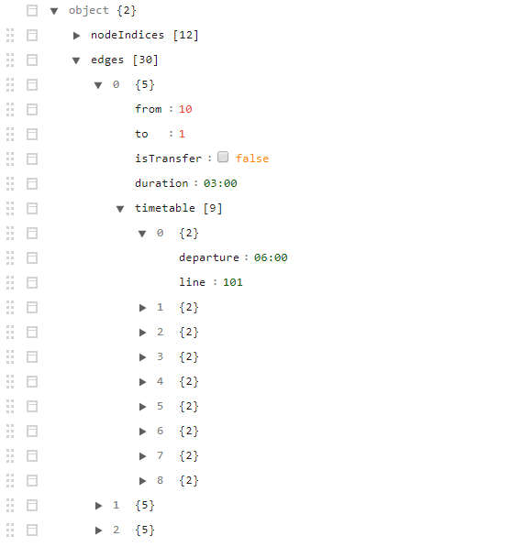

Pre prestupné hrany každá položka v poli obsahuje: index, z ktorého vrcholu hrana ide, index, do ktorého vrcholu hrana ide, či je hrana prestupná a trvanie po tejto hrane (defaultne je vždy nastavené na 00:00, skutočné trvanie dopočítava vyhľadávací algoritmus dynamicky).

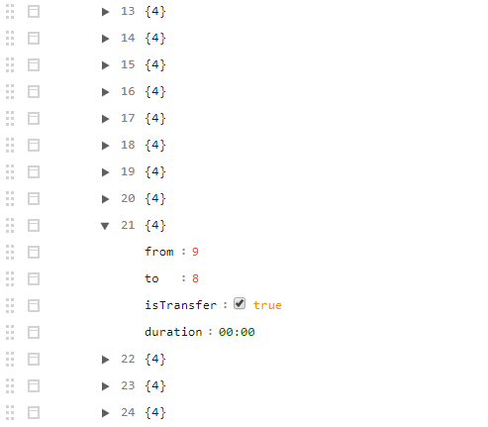

#### Formát súborov pre linky

Pre každú linku, ktorá je v predchádzajúcom súbore je jeden súbor s názvom linky (napríklad pre linku 201 je to súbor 201.json). Každý takýto súbor obsahuje: číselné označenie linky a pole miest, cez ktoré linky prechádza.

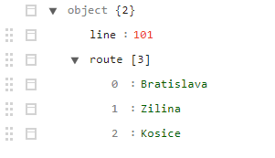

### Formát výstupného súboru pre rezerváciu miest v autobuse

Tieto súbory sú automaticky generované do zložky ReservationData a nie je nutné ich editovať pre správny chod aplikácie. Názov súboru sa generuje podľa dátumu a linky v tvare linka_yyyy-mm-dd.json Každý takýto súbor obsahuje: číselné označenie linky (linky sú pre každý autobus v grafe jednoznačné) a zoznam miest na sedenie (každý autobus obsahuje 50 miest na sedenie označených 0-49). V zozname miest na sedenie každé miesto obsahuje pole availability, ktoré obsahuje dostupnosť konkrétneho miesta medzi mestami , kde autobus jazdí. Napríklad ak autobus jazdí na trase Bratislava – Zvolen – Košice, tak pole bude obsahovať dve položky, kde prvá bude indikovať obsadenosť medzi mestami Bratislava – Zvolen a druhá medzi mestami Zvolen – Košice.

